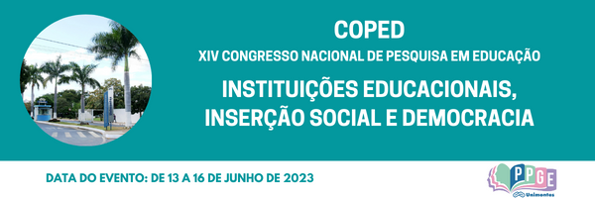

**PROJETO PEDAGÓGICO DO CURSO DE GEOGRAFIA LICENCIATURA DA UNIMONTES: DISCUSSÃO EM RELAÇÃO A EDUCAÇÃO INCLUSIVA**

Bárbara Larissa Borges Silveira

Universidade Estadual de Montes Claros

[barbaralarissa17@hotmail.com](mailto:barbaralarissa17@hotmail.com)

Dulce Pereira dos Santos

Universidade Estadual de Montes Claros

[dulce.santos@unimontes.br](mailto:dulce.santos@unimontes.br)

Rahyan de Carvalho Alves

Universidade Estadual de Montes Claros

[rahyan.alves@unimontes.br](mailto:rahyan.alves@unimontes.br)

**Palavras-chave**: Educação Inclusiva. Formação Docente. Geografia

**Resumo Simples**

Os cursos de formação de professores possuem um papel determinante para a efetivação de um processo de inclusão mais eficaz, respeitando o desenvolvimento de um pensamento crítico e contribuindo para o entendimento frente às diferenças e singularidades do sujeito-aluno. Logo, este trabalho tem como objetivo compreender se o projeto pedagógico do curso de Geografia licenciatura da Universidade Estadual de Montes Claros – Unimontes, apresenta discussões sobre educação inclusiva, a fim de contribuir para a formação de novos professores. A metodologia realizada consiste em análises bibliográficas dos conceitos Geografia Escolar, Gênero e Educação Inclusiva; pesquisa documental detalhada do Projeto Pedagógico do curso de Geografia da Unimontes. Os resultados parciais indicam que o curso de formação de professores em questão, não apresenta disciplinas que tratam e ou promovem discussões diretas sobre educação inclusiva, junto ao corpo docente e discente, logo, levantamos a importância dessa abordagem a partir da estrutura e organização do curso, justamente agora quando a sociedade brasileira requer uma posição crítica e transformadora do ensino (e da Universidade) frente às ações educacionais que são, em sua maioria, definidas pelo governo brasileiro e que, por vezes, possui uma política de ensino voltado a elite, minando a formação plena de novos profissionais. Formação essa que deve ser pautada numa concepção humana e técnica que valorize a inclusão, que respeite a diversidade e atenda a todos e todas.

**Referências**

VEIGA, I. P. A. **Educação Básica e Educação Superior:** Projeto-Político Pedagógico. São Paulo: Papirus, 2004.

ROCHA, I. S.; SANTOS, D. P. Geografia Escolar e Educação Inclusiva: Contextualização em uma Escola Pública de Montes Claros – MG*. In.:* **Revista Ciranda,** v. 2, n. 1, p. 66-76, 20 jan. 2018.